ФГБОУ ВО
Уфимский университет науки и технологий

Кафедра ТК

Отчёт
По лабораторной работы №2
По дисциплине: «Сетевые технологии»
Тема: «Проектированиеструктуры на основе микросервисов»
Вариант: «Сайт подготовки, получения, обработки и визуализации погодных данных и формирование прогнозов и отчетов»

Выполнил: ст.гр. ИВТ-ИВСС-401б
Овсянников Г.В.
Проверил: к.т.н. доцент
Насыров Р.В.

Уфа 2026 г.
1. Структура проекта
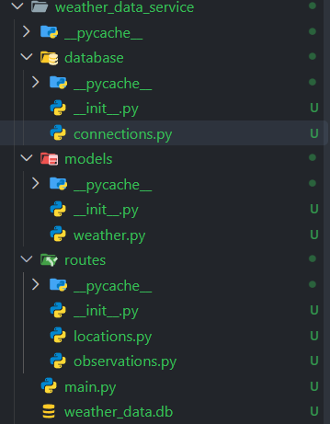
Рис. 1. Структура проекта (на примере weather_data_service)
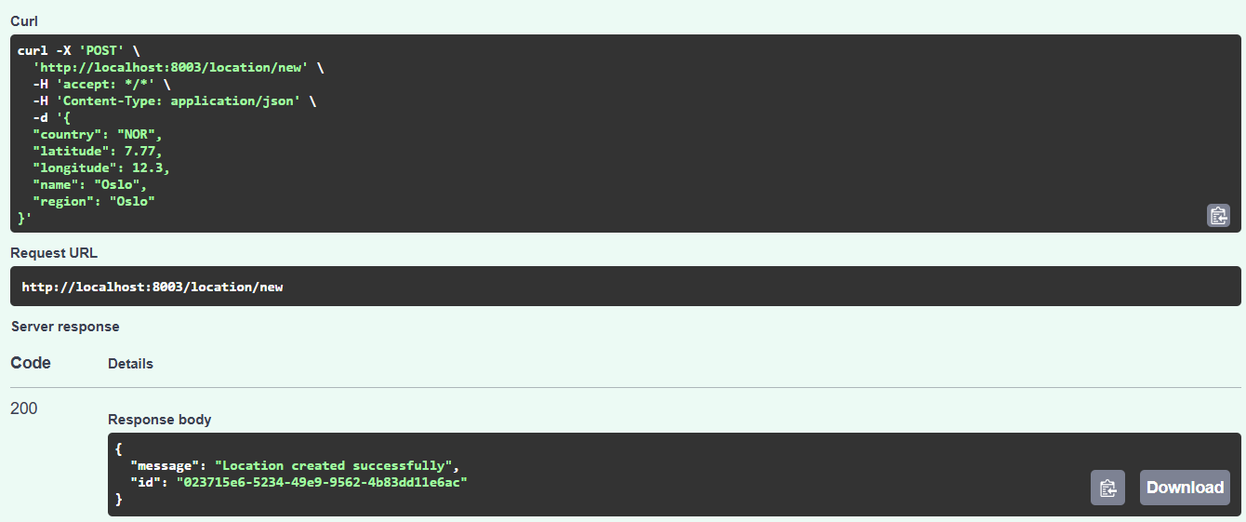
Рис. 2. Создание локации
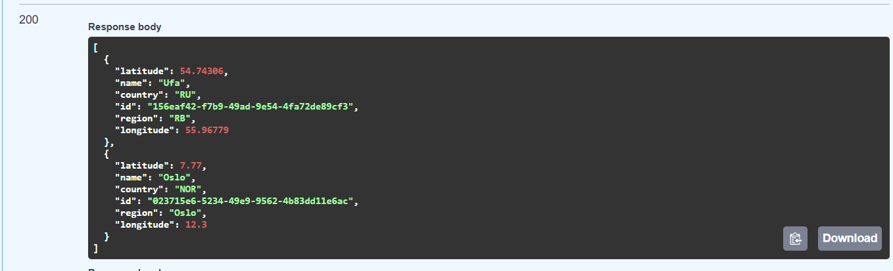
Рис. 3. Просмотр всех локаций
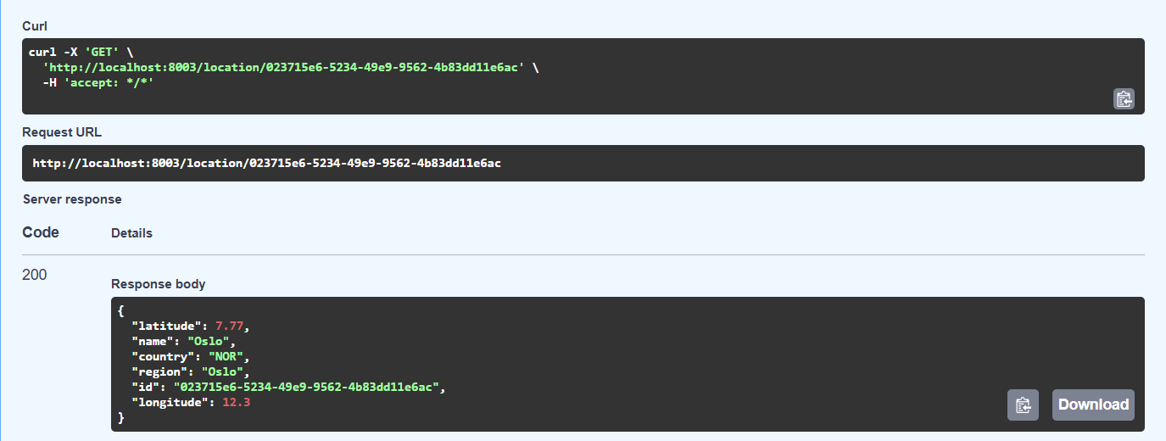
Рис. 4. Локации по ID
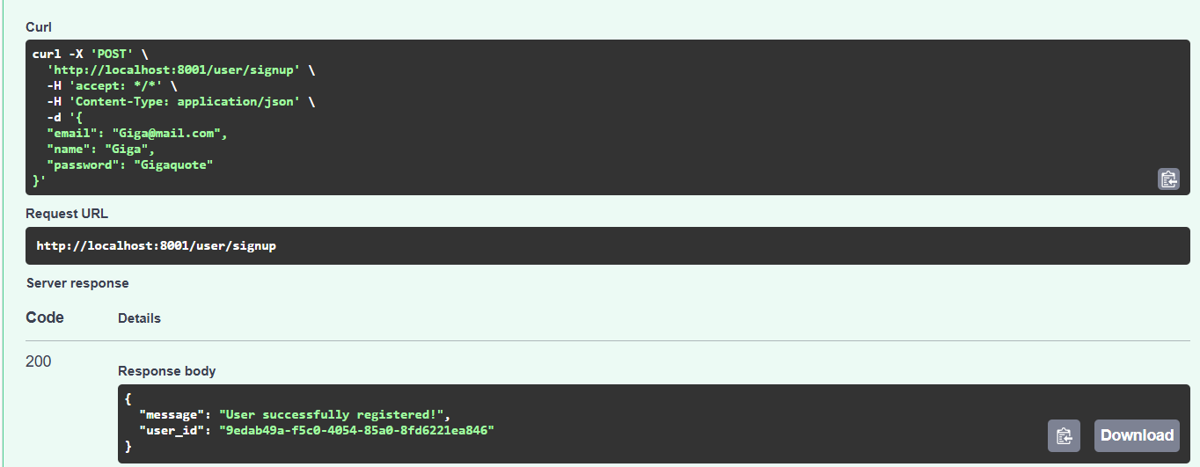
Рис. 5. Регистрация пользователя
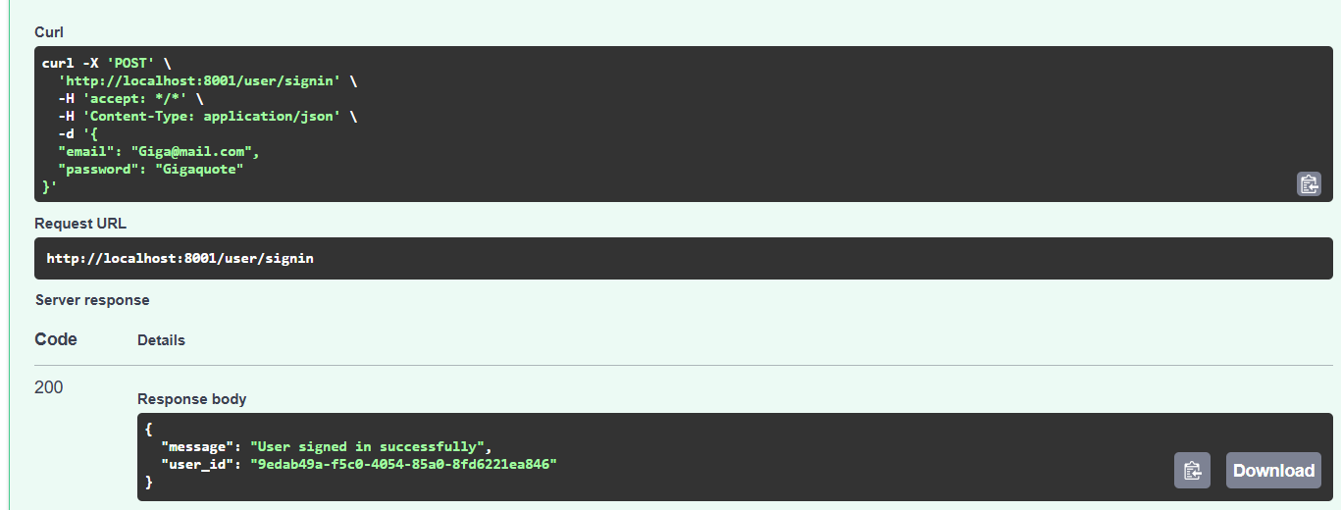
Рис. 6. Вход
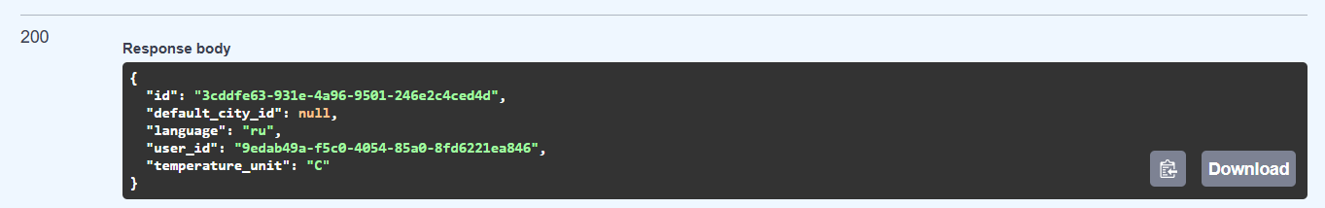
Рис. 7. Настройки пользователя
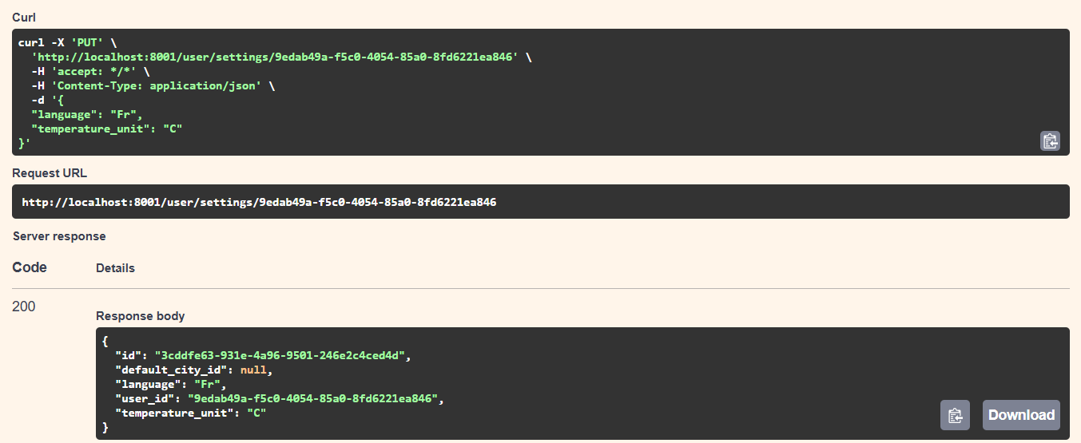
Рис. 8. Редактирование настроек

